

**Traduction par DeepL.**

NaNo Prep 101 : un atelier de six semaines et un guide de ressources pour les écrivains

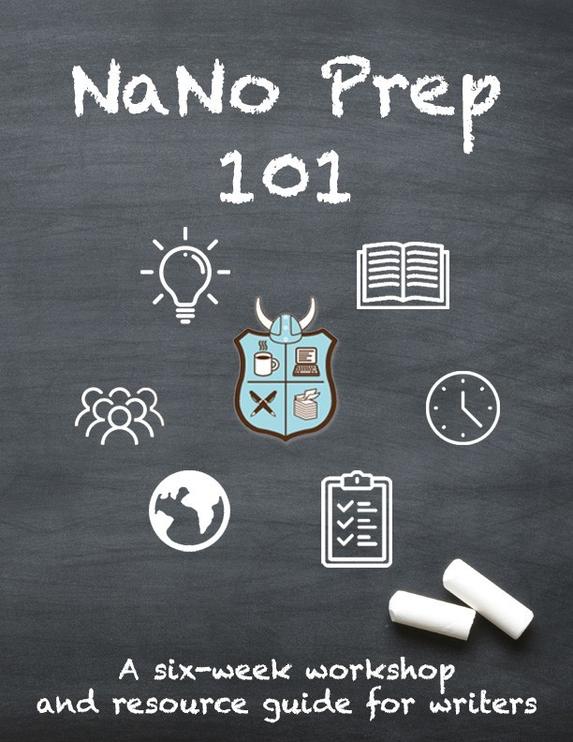

## Vous voulez donc écrire un roman.

Vous êtes au bon endroit ! Le [NaNoWriMo](https://nanowrimo.org/) (alias le National Novel Writing Month, ou Mois national de l'écriture de romans) est une approche amusante de l'écriture créative. Valorisant l'enthousiasme, la détermination et une date limite, le NaNoWriMo s'adresse à tous ceux qui ont déjà songé à écrire un roman. Nous mettons les participants au défi d'écrire un premier jet de 50 000 mots en un mois (traditionnellement en novembre).

Nous savons que cela peut paraître intimidant, mais il s'agit d'une méthode éprouvée qui a aidé des milliers d'écrivains à réaliser leurs rêves créatifs. Vous ne savez pas par où commencer ou vous avez besoin d'une aide supplémentaire ?Nos ressources de préparation au NaNo sont là pour vous inspirer, vous mettre au défi et vous aider à vous préparer à commencer à écrire.

Nous avons rassemblé ici nos conseils et ressources préférés pour vous aider à préparer votre roman - et nous les avons répartis dans une structure suggérée de six semaines menant au 1er novembre (ou à la date à laquelle vous commencez à écrire). Vous pouvez choisir de suivre une section ou toutes les sections. Vous pouvez faire toutes les activités ou les sauter. En septembre et en octobre, nous fournirons des ressources complémentaires à chaque session, alors consultez notre [calendrier](https://calendar.google.com/calendar/u/0/r?cid=bGV0dGVyc2FuZGxpZ2h0Lm9yZ183YjlmdDA0b2xzbzFlMjNjb2IyMWlyYjNkb0Bncm91cC5jYWxlbmRhci5nb29nbGUuY29t) pour connaître le programme des événements.

Si vous souhaitez découvrir la communauté NaNoWriMo, vous pouvez consulter nos plateformes sociales : Twitter : https://twitter.com/NaNoWriMo

Facebook : [https://www.facebook.com/nanowrimo](http://www.facebook.com/nanowrimo) Instagram : [https://www.instagram.com/nanowrimo/](http://www.instagram.com/nanowrimo/) Forums : https://forums.nanowrimo.org/

YouTube : [https://www.youtube.com/user/lettersandlightvideo](http://www.youtube.com/user/lettersandlightvideo) Tumblr : https://blog.nanowrimo.org/

Nous vous souhaitons bonne chance dans vos aventures d'écriture !

- L'équipe du NaNoWriMo

Table des matières

**Session 1 : Développez une idée d'histoire qui vous passionne**

(Cela vous mènera jusqu'à 50 000 mots) 4

Session 2 : Créer des personnages complexes et crédibles

(Suffisamment fort pour soutenir un roman et maintenir l'intérêt) 9

Session 3 : Construire une intrigue détaillée ou un schéma

(Cela vous permettra de ne pas perdre le fil de votre histoire) 20

Session 4 : Construire un monde fort pour vos personnages

(que vos lecteurs voudront aussi explorer) 38

Session 5 : Organisez votre vie pour soutenir vos objectifs d'écriture

(Et faites participer votre communauté) 43

Session 6 : Trouver, planifier et gérer son temps

(Pour que vous puissiez écrire autant que possible) 49

# Session 1 : Développez une idée d'histoire qui vous passionne

## (Cela vous amènera jusqu'à 50 000 mots)

### Commencez avec : 4 façons de développer une idée

1. **Emprunter une intrigue :** Commencez par rédiger un résumé de trois livres, films ou histoires que vous aimez. Indiquez les personnages importants, les principaux rebondissements de l'intrigue et le cadre. Voici un exemple :

*Exemple : Une adolescente vit dans un monde dystopique où les États-Unis ont été divisés en 13 districts et où, chaque année, des enfants sont choisis dans chaque district pour se battre jusqu'à la mort. L'adolescente se porte volontaire pour combattre à la place de sa sœur. Elle tente de survivre tout en protestant contre Le Capitole et en tombant (peut-être) amoureuse. (*Hunger Games*).*

Rédigez 3 résumés :

Écrire ici

Écrire ici

Écrire ici

Ensuite, choisissez l'un des résumés et commencez à en modifier différentes parties - personnages, cadre, tournures de l'intrigue, adjectifs, verbes, tout ce que vous voulez ! Voyez où ces changements vous mènent et continuez à écrire lorsque vous êtes inspiré. Voici un exemple :

*Exemple : Une adolescente vit dans un futur où les océans sont montés et où tout le monde vit sur de petites îles. L'eau est contrôlée par des pirates qui exigent chaque année un sacrifice pour assurer la sécurité de l'île. La jeune fille est choisie, mais lors d'une tempête, elle est sauvée par un bateau pirate d'un autre genre - un bateau composé d'anciens sacrifiés qui agissent comme des pirates contre les pirates. Et...*

D'accord, cette idée n'est pas encore aboutie, mais je suis déjà à fond dedans. D’ailleurs, Preum's sur cette idée. Je l’ai tellement aimée que je l’ai choisie pour le NaNoWriMo. Vous pouvez le trouver en version papier dans votre librairie locale !

Modifiez les éléments d'un ou de tous vos résumés :

Écrire ici

Écrire ici

Écrire ici

1. **Emprunter un personnage :** Inventez une histoire ou un avenir à quelqu'un. Il peut s'agir d'un ami que vous avez perdu de vue après l'université, d'un professeur que vous avez eu, d'un membre de votre famille dont vous avez entendu parler, ou simplement de quelqu'un que vous avez vu sur des photos ou dans le bus. J'aimerais écrire un jour un roman mettant en scène mon arrière-grand- mère, en m'inspirant des photos que j'ai vues d'elle (je n'ai jamais vraiment entendu parler d'elle !).

Qui est la personne qui vous intrigue ? À quoi ressemblait son enfance ? De quoi rêvait-elle ? Quel était son plus grand désir ? Quels sont les obstacles qu'elle a rencontrés ? Quelle a été sa plus grande victoire ?

Écrire ici

Enfin (puisque la plupart des romans ne racontent pas toute la vie d'une personne), vous devez trouver l'histoire. Quelle partie de cette vie imaginée présente le plus de drames, de hauts et de bas ? Un moment d'aventure, de choix ou de danger, où les choses ont changé ? N'oubliez pas que vous INVENTEZ cette personne, alors n'hésitez pas à faire des folies.

Écrire ici

1. **Des actualités que vous pouvez utiliser** : Choisissez un événement dans l'actualité. Imaginez-le du point de vue des différentes personnes impliquées. Ainsi, un reportage sur l'inondation d'une rivière pourrait inclure la mère célibataire qui conduit ses deux enfants en camping, le garde forestier appelé à l'aide, le fermier qui habite en bas de la route. N'hésitez pas à vous inspirer des éléments de base du reportage, mais inventez vos propres détails : changez le lieu, l'heure, les caractéristiques des personnes impliquées (âge, identité, personnalité).

Quelles sont les actualités qui vous ont marqué ?

Écrire ici

Quelles sont les personnes concernées ? Quelle est leur vie ? Comment se sont-ils retrouvés dans cette situation ? Que devront-ils faire pour s'en sortir ? Que s'est-il passé des années auparavant ou que se passera-t-il des années plus tard ?

Écrire ici

1. **Un tout nouveau monde :** Faites défiler ces photos jusqu'à ce que vous en trouviez une (ou plusieurs !) qui vous interpelle, puis faites une pause et écrivez vos questions, vos interrogations et vos idées.
   * [https://www.boredpanda.com/abandoned-places/](http://www.boredpanda.com/abandoned-places/)
   * [https://www.roughguides.com/gallery/20-seriously-weird-places-around-the-world/](http://www.roughguides.com/gallery/20-seriously-weird-places-around-the-world/)
   * https://traveltriangle.com/blog/50-weirdest-places-across-the-world/

Quel genre d'endroit est-ce ? Comment s'est-il transformé ? Qui peut y vivre ou y voyager ? Comment se sentent-ils ? À quoi ressemblent-ils ? Quels sont les défis auxquels ils sont confrontés ?

Écrire ici

### Ressources supplémentaires pour les idées d'histoires :

* + [Lancer une idée :](https://docs.google.com/document/d/1IKUWhBwf1jQ9_Yw5Px4DDqM96F-uN7avXGbPoNkh3-g/edit?usp=sharing) Pour le remplir, cliquez sur "Fichier" dans le coin supérieur gauche, puis sélectionnez "Faire une copie". (Ressource en anglais ! Traduire)
  + [Générateur d'intrigues 1](http://writingexercises.co.uk/plotgenerator.php) et [Générateur d'intrigues 2 :](https://diymfa.com/writer-igniter) stupide... ou brillant ? Ou les deux ? (ang)
  + [Vidéo : Se préparer à écrire un roman](https://youtu.be/SrLy3dxg8Kc) (ang)
  + [Vidéo : Sur quoi devrais-je écrire mon roman ?](https://www.youtube.com/watch?v=Rza_Fs5xSMQ) (ang)
  + [Vidéo : Quand vous n'avez pas encore choisi d'idée pour le NaNoWriMo](https://www.youtube.com/watch?v=KZmznCTpe20) (ang)
  + [Forum de la société d'adoption :](https://forums.nanowrimo.org/c/story-development/adoption-society/60) Consultez les fils de discussion sur l'adoption d'une idée pour vous inspirer d'autres Wrimos. (ang)

# Session 2 : Créer des personnages complexes et crédibles

## (Suffisamment fort pour soutenir un roman et maintenir l'intérêt de vos lecteurs)

### Commencez avec le développement du caractère et les questionnaires

#### (adapté du Young Novelist Workbook)

La plupart des gens pensent que c'est l'intrigue qui fait la qualité d'une histoire, mais la vérité est que les intrigues passionnantes sont constituées de personnages originaux et bien développés.

##### Personnages plats et personnages originaux

**Caractère plat :** Steve était un bon garçon. Il avait de bonnes notes et n'était jamais en retard en classe.

**Un personnage mieux développé :** Steve Goodhold était un bon garçon. Il avait de bonnes notes et n'était jamais en retard en classe. Tout le monde était loin de se douter qu'il passait ses nuits à travailler comme pirate informatique pour un mafioso moderne qu'il avait rencontré par l'intermédiaire de son cousin aîné, Peter.

Steve n'avait pas besoin de beaucoup de sommeil, ce qui était une bonne chose. Il dormait peut-être deux heures par nuit et passait le reste de son temps à voler des identités, à transférer des fonds et à gagner plus d'argent que ses deux parents réunis. Il se disait qu'il économisait pour l'université, mais l'excitation que lui procurait sa vie secrète de criminel érodait progressivement son intérêt pour une éducation de type "Ivy League".

Non seulement les personnages qui ont une profondeur cachée et des secrets sont plus agréables à lire, mais ils sont aussi plus agréables à écrire. Même si vous finirez par écrire sur un grand nombre de personnes différentes dans votre roman le mois prochain, la plupart d'entre elles appartiendront à l'une des trois catégories suivantes : le protagoniste, les personnages secondaires et l'antagoniste.

**Le protagoniste, les personnages secondaires et l'antagoniste.**

##### Le p r o t a g o n i s t e

Le protagoniste est le personnage qui joue le rôle principal dans votre livre. Dans la plupart des romans, le protagoniste entreprend un voyage pour obtenir ce qu'il désire plus que tout au monde, qu'il s'agisse de la célébrité, de la vengeance, des retrouvailles avec un frère ou une sœur perdu(e) depuis longtemps, ou de quelque chose de beaucoup plus insaisissable, comme vaincre la pauvreté ou le cancer.

##### Les p e r s o n n a g e s secondaires

Les personnages secondaires sont des personnages qui, dans un roman, jouent un rôle important dans la vie de votre protagoniste. Certains peuvent être présents tout au long du parcours du protagoniste, d'autres seulement en partie. Les personnages secondaires peuvent être des amis, des parents proches, des amoureux, etc. Ces personnages ont également leurs propres rêves, et leurs aventures ajouteront encore plus de piquant à votre roman.

##### L'a n t a g o n i s t e physique

Un antagoniste physique est un personnage vivant qui, dans un roman, empêche le protagoniste d'atteindre son objectif. Cela ne signifie pas que tous les antagonistes physiques sont des monstres maléfiques. Certains antagonistes se mettent en travers du chemin simplement par jalousie, par incompréhension ou parce qu'ils ont des objectifs différents de ceux du protagoniste.

Si Fernando est votre protagoniste et qu'il veut recruter Jill pour son équipe de danse, mais que Greg l'a invitée en premier, cela ne signifie pas que Greg est un "méchant". C'est juste un autre gars qui admire le même genre de style pop-and-lock.

Mais il y a aussi les antagonistes qui sont tout simplement diaboliques. C'est à vous de décider qui va se mettre en travers du chemin de votre protagoniste, et comment il va le faire.

##### OU

**L'a n t a g o n i s t e abstrait**

Si beaucoup d'antagonistes sont des êtres vivants, d'autres ne le sont pas. Certains protagonistes affrontent la maladie, le chagrin ou les pouvoirs d'un gouvernement corrompu. Nous appelons ce type d'antagonistes des antagonistes abstraits, car ils n'ont pas de forme physique réelle. Si l'antagoniste de votre roman n'est pas une personne, un animal ou une entité vivante, vous avez un antagoniste abstrait.

|  |  |
| --- | --- |
| **Antagoniste physique** | **Antagoniste abstrait** |
| Un personnage raciste ou intolérant | Racisme/intolérance dans une communauté ou en général |
| Un personnage qui veille à ce que votre protagoniste vive dans la pauvreté. | Pauvreté ou économie dans une communauté ou en général |
| Un personnage qui oblige votre personnage à lutter contre la nature (par exemple, quelqu'un qui a laissé votre personnage bloqué en Antarctique). | La nature en tant qu'entité (par exemple, une catastrophe naturelle ou un climat extrême) |
| Un personnage dont les croyances oppressent votre protagoniste | Un système de croyance, une religion ou le concept de l'un ou l'autre |
| Un représentant du gouvernement, tel qu'un dictateur, qui en veut à votre protagoniste. | Un gouvernement corrompu |
| Le méchant patron de votre protagoniste | Une société/entreprise |
| Un personnage dont la seule mission est de s'assurer que votre protagoniste tombe malade (par exemple par empoisonnement ou exposition à une maladie mortelle). | Maladie en général |

Il est peut-être plus facile d'envisager les choses de la manière suivante : si votre protagoniste ne peut pas physiquement donner un coup de pied dans le genou de votre antagoniste, il s'agit probablement d'un concept abstrait.

C'est une bonne idée pour vous, l'auteur, d'essayer de connaître vos personnages avant de commencer à écrire. Voici le questionnaire sur les personnages !

### Questionnaire sur le caractère

Copiez le questionnaire ci-dessous pour autant de caractères que vous souhaitez le remplir, et remplissez-le comme décrit ci-dessous.

##### Section 1 : Tous vos personnages

Remplissez la section 1 pour chaque personnage que vous souhaitez. Si vous avez un antagoniste abstrait, essayez de répondre à autant de questions que possible dans cette section pour lui, puis passez à la section quatre.

##### Deuxième section : Questions pour vos personnages secondaires

Complétez la section 2 uniquement pour vos personnages secondaires.

**Troisième section : Questions pour un antagoniste physique** Complétez la section 3 si vous avez un antagoniste physique. **Quatrième section : Questions pour un antagoniste abstrait**

Complétez la section 4 si vous avez un antagoniste abstrait.

##### Section 1 : Remplissez cette section pour chacun de vos personnages !

1. Nom :

Écrire ici

1. L'âge :

Écrire ici

1. Taille :

Écrire ici

1. Couleur des yeux :

Écrire ici

1. Aspect physique :

Écrire ici

1. Caractéristiques physiques étranges ou uniques :

Écrire ici

1. Style vestimentaire / tenue préféré(e) :

Écrire ici

1. Où vivent-ils ? À quoi ressemble cette région ?

Écrire ici

1. Définir les gestes/mouvements (par exemple, mordre ses lèvres quand le personnage parle, toujours garder les yeux au sol, etc :)

Écrire ici

1. Ce que le personnage aimerait le plus changer dans leur apparence :

Écrire ici

1. Style d'élocution (rapide, bavard, monotone, etc.) :

Écrire ici

1. Bêtes noires :

Écrire ici

1. Plus beau souvenir :

Écrire ici

1. Hobbies/intérêts :

Écrire ici

1. Compétences particulières :

Écrire ici

1. Insécurités :

Écrire ici

1. Particularités/excentricités :

Écrire ici

1. Tempérament (facile à vivre, facilement irritable, etc.) :

Écrire ici

1. Défauts :

Écrire ici

1. Les choses qui dérangent le personnage :

Écrire ici

1. Les choses qui l’embarrassent :

Écrire ici

1. Ce personnage a des opinions très tranchées :

Écrire ici

1. Des phobies ?

Écrire ici

1. Les choses qui le rendent heureux :

Écrire ici

1. Famille (décrire) :

Écrire ici

1. Le secret le plus profond, le plus sombre du personnage :

Écrire ici

1. Raison pour laquelle il l’a secret si longtemps :

Écrire ici

1. L'opinion des autres sur ce personnage (Qu'est-ce que les gens aiment dans ce personnage ? Qu'est-ce qu'ils n'aiment pas chez ce personnage ?)

Écrire ici

1. Groupes/chansons/types de musique préférés :

Écrire ici

1. Films préférés :

Écrire ici

1. Émissions télévisées préférées :

Écrire ici

1. Livres préférés :

Écrire ici

1. Aliments préférés :

Écrire ici

1. Sports/équipes sportives préférés :

Écrire ici

1. Opinions politiques :

Écrire ici

1. Religion/sa philosophie de vie :

Écrire ici

1. Santé physique :

Écrire ici

1. Vacances de rêve :

Écrire ici

1. Description de leur maison :

Écrire ici

1. Description de l'endroit où ils dorment :

Écrire ici

1. Des animaux domestiques ?

Écrire ici

1. La meilleure chose qui soit arrivée à ce personnage :

Écrire ici

1. La pire chose qui soit arrivée à ce personnage :

Écrire ici

1. Superstitions :

Écrire ici

1. Trois mots pour décrire ce personnage :

Écrire ici

1. Si une chanson était jouée à chaque fois que ce personnage entre dans la pièce, quelle serait-elle ?

Écrire ici

##### Section 2 : Questions sur les personnages secondaires

1. Relation avec le protagoniste :

Écrire ici

1. Ce que le personnage secondaire préfère chez le protagoniste :

Écrire ici

1. Similitudes avec le protagoniste :

Écrire ici

1. Différences par rapport au protagoniste :

Écrire ici

##### Troisième section : Questions sur les antagonistes

1. Pourquoi s'opposent-ils au protagoniste ?

Écrire ici

1. Des traits de caractère sympathiques ?

Écrire ici

1. Faiblesses :

Écrire ici

##### Quatrième section : Antagoniste abstrait

1. Quel est votre antagoniste abstrait ? S'agit-il d'une maladie comme le cancer, d'un fléau social comme la pauvreté, ou de quelque chose de plus grand que la vie, comme le chagrin ?

Écrire ici

1. Comment cet antagoniste affecte-t-il le protagoniste ?

Écrire ici

1. Les autres personnages le remarquent-ils ? Comment cet antagoniste affecte-t-il les autres personnages de votre roman ?

Écrire ici

### Et n'oubliez pas : Les trois grandes questions sur les personnages

1. Qu'est-ce que votre personnage principal désire plus que tout au monde ?

Écrire ici

Écrire ici

1. De quoi ont-ils besoin pour grandir en tant que personne (ce qui n'est pas nécessairement la même chose que ce qu'ils veulent) ?

Écrire ici

1. Quels sont les principaux défauts (problèmes internes) et obstacles (problèmes externes) qui se dresseront sur leur chemin ?

Écrire ici

**Notez bien** qu’il est tout à fait normal de ne pas savoir qui sont vos personnages avant d'avoir fini d'écrire votre premier jet. Ne vous inquiétez donc pas si vous avez l'impression de ne pas avoir encore de prise sur vos personnages, ou s'ils commencent à changer au fur et à mesure que vous écrivez. Cela fait partie du processus

### Ressources supplémentaires pour la construction du caractère :

* + [Webcast : Des jeux pour développer vos personnages (avec la Society of Young Inklings)](https://youtu.be/vs4uhPDEA7s) (ang)
  + [Forum de la société d'adoption :](https://forums.nanowrimo.org/c/story-development/adoption-society) Consultez les fils de discussion "Adoptez un personnage" pour trouver l'inspiration d'autres Wrimos. (ang)
  + [Article de blog : 51 Questions que vous n'avez (probablement) jamais posées sur vos personnages](https://blog.nanowrimo.org/post/172764338136/51-questions-youve-probably-never-asked-about)
  + [Nouveau générateur de personnages](https://blog.nanowrimo.org/post/175582754421/nanowrimo-new-character-generator-want-to-add-a) (ang)
  + [Article de blog : Choisir le sexe de son protagoniste](https://blog.nanowrimo.org/post/645210265275760640/choosing-your-protagonists-gender) (ang)
  + [Vidéo : Cinq situations pour approfondir son caractère](https://www.youtube.com/watch?v=gRYxeGW4d80&t=33s) (ang)
  + [Série de blogs : Créer des personnages de couleur (avec Writing With Color)](https://blog.nanowrimo.org/search/writing%2Bwith%2Bcolor) (ang)

# Session 3 : Construire une intrigue détaillée ou un schéma

## (Cela vous permettra de ne pas perdre le fil de votre histoire)

### Commencez par : Déterminer la méthode de planification qui vous convient le mieux.

[**Répondez à notre questionnaire**](https://quiz.tryinteract.com/%23/5d2513fa4fc6b400143e9004)

**(questionnaire en anglais)**

Quelle méthode d'intrigue vous conviendra le mieux, à vous et à votre histoire ? Répondez à notre questionnaire ci-dessus pour le savoir, ou explorez les cinq méthodes que nous vous proposons ci- dessous :

### Méthode 1 : Rester libre ! Noter, trier, organiser

Vous avez le germe d'une idée - un personnage qui vous interpelle, un monde à découvrir, peut- être quelques idées d'intrigue. Il est maintenant temps d'explorer cette idée, mais pas sur la page... dans votre tête ! D'accord, ça a l'air bizarre. Voici ce que nous voulons dire. Au lieu d'écrire tout un roman pour découvrir quels rebondissements finissent par vous bloquer, ou pour réaliser qu'il aurait été plus intéressant pour votre personnage de faire A au lieu de B dès le début, nous allons faire tout ce travail d'imagination au niveau de la scène plutôt que de la phrase. (Inspiré par l'[article](https://blog.nanowrimo.org/post/177205465953/jot-bin-pants-an-outline-method-to-get-your) [de Cassandra Lee Yieng](https://blog.nanowrimo.org/post/177205465953/jot-bin-pants-an-outline-method-to-get-your)).

##### Notez vos idées de scènes.

Mettez-vous dans un espace créatif, quel qu'il soit pour vous. Pour moi, c'est mon lit le matin avec une tasse de café. Utilisez des fiches, un carnet ou la page suivante. Fermez les yeux et commencez à imaginer votre roman, comme si vous le lisiez dans votre tête. **Notez chaque scène qui vous vient à l'esprit en quelques mots.** Empruntez volontairement des chemins différents pour voir ce qui se passe, et notez les idées de scènes même si elles se contredisent.

*Exemples :*

* Katniss part à la chasse.
* Katniss se porte volontaire.
* Katniss se souvient de Peeta lui donnant du pain.
* Peeta avoue son amour à la télévision.

Faites-le chaque jour jusqu'à ce que vous ayez réfléchi et rassemblé entre 50 et 100 idées de scènes (en fonction de la longueur de votre roman).

|  |  |  |  |
| --- | --- | --- | --- |
| **MÉGA BRAINSTORM D’IDÉES (le désordre est accepté !)** | | | |
|  |  |  |  |
|  |  |  |  |
|  |  |  |  |
|  |  |  |  |
|  |  |  |  |
|  |  |  |  |
|  |  |  |  |
|  |  |  |  |
|  |  |  |  |
|  |  |  |  |
|  |  |  |  |
|  |  |  |  |
|  |  |  |  |
|  |  |  |  |
|  |  |  |  |

##### Classez vos idées en fonction de leur place dans votre histoire.

C'est l'heure du tri ! Étalez vos fiches sur le sol ou feuilletez votre carnet de notes ou votre document numérique. **Regroupez les scènes en piles** (ou documents, dossiers, bacs, etc.) de **début, de milieu et de fin.** Ne jetez pas encore vos idées de scènes - ajoutez-les au groupe "Peut-être pas".

|  |  |  |
| --- | --- | --- |
| **Début** | **Milieu** | **Fin** |
|  |  |  |
|  |  |  |
|  |  |  |
|  |  |  |
|  |  |  |
|  |  |  |
|  |  |  |
|  |  |  |
|  |  |  |
|  |  |  |
|  |  |  |
|  |  |  |
|  |  |  |
|  |  |  |
|  |  |  |

##### Organisez vos scènes.

Maintenant, affinez vos piles. Regardez votre pile de départ, déterminez ce que pourraient être vos premières scènes et **mettez-les dans l'ordre**. Laissez-vous guider par votre instinct : qu'est-ce qui a du sens ? Qu'est-ce qui vous semble juste ? Si vous souhaitez obtenir davantage de conseils sur la structure de l'intrigue, consultez nos autres guides sur l'intrigue. Si vous vous rendez compte qu'il manque une scène, ajoutez-la ! **En fin de compte, votre objectif est d'avoir une liste de scènes dans l'ordre où elles pourraient se dérouler dans votre histoire**.

Utilisez votre liste de scènes comme un guide approximatif qui vous permettra de rester sur la bonne voie et d'avancer tout au long du mois, mais déculottez tout au long de l'écriture proprement dite. Vous découvrirez de nouvelles choses sur vos personnages et votre univers au fur et à mesure que vous écrirez, mais la structure générale de l'histoire ne changera peut-être pas beaucoup. Mais il se peut aussi qu'elle change ! Vous pouvez toujours revenir à l'étape du rêve si vous vous rendez compte que vous devez imaginer un chemin différent.

|  |  |
| --- | --- |
| GRANDE LISTE D’IDÉES/SCÈNES (dans l’ordre) | |
|  |  |
|  |  |
|  |  |
|  |  |
|  |  |
|  |  |
|  |  |
|  |  |
|  |  |
|  |  |
|  |  |
|  |  |
|  |  |
|  |  |
|  |  |
|  |  |
|  |  |
|  |  |
|  |  |
|  |  |
|  |  |
|  |  |
|  |  |
|  |  |
|  |  |
|  |  |
|  |  |
|  |  |
|  |  |
|  |  |
|  |  |
|  |  |
|  |  |
|  |  |
|  |  |
|  |  |
|  |  |
|  |  |
|  |  |
|  |  |

### Méthode 2 : Donnez-moi l'essentiel : Les montagnes russes de l'intrigue

Contentez-vous de l'essentiel, sans rien de trop compliqué ou de trop spécifique. Les montagnes russes de l'intrigue sont une bonne structure pour commencer. Vous vous souvenez peut-être même de l'avoir apprise à l'école !

Que vous vous arrêtiez ici ou que vous l'utilisiez comme point de départ pour une planification plus approfondie, c'est un bon outil à avoir dans votre sac d'écriture (boîte ? sac à dos ? coffre à trésors ?).

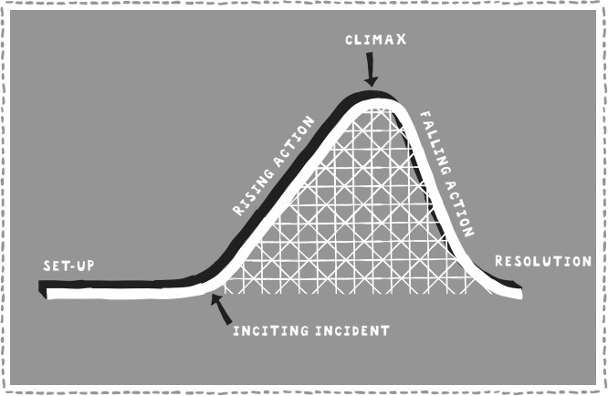

Comme vous pouvez le constater, les montagnes russes de l'intrigue sont composées de six sections :

##### Section 1 : Mise en place

La plupart des romans commencent par présenter un peu les personnages, le cadre et le conflit avant de plonger dans l'action. La **mise en place** d**'**une histoire est comme le début d'une montagne russe : vous avez des indices sur les choses excitantes et effrayantes qui vous attendent, mais pour l'essentiel, vous ne faites que regarder autour de vous et apprendre à connaître les personnes qui vous accompagnent dans le manège.

##### Section 2 : Incident déclencheur

L'**incident déclencheur** lance votre protagoniste dans l'aventure, qu'il soit prêt ou non. Il peut s'agir d'un moment très excitant pour votre personnage principal. Une fois qu'il s'est produit, il n'y a plus de retour en arrière possible...

##### Section 3 : L'action montante

L'**action ascendante** est la section la plus longue d'un roman. Elle est constituée de nombreux événements, chacun d'entre eux aboutissant à la partie la plus excitante de votre histoire : **le point culminant**. C'est là que vous développez vos personnages, que vous approfondissez leurs relations mutuelles et que vous exposez tout ce qui leur arrive avant le grand dénouement. Considérez la **montée en puissance de** l'**action** comme la plus grande colline des montagnes russes - plus vous montez, plus le suspense augmente.

##### Section 4 : Climax

Le **point culminant** est le moment où l'on a le souffle coupé. C'est le moment où l'on se trouve tout en haut des montagnes russes, juste avant la chute à grande vitesse. Ce moment ne dure pas longtemps, et le **point culminant** de votre roman non plus. Il peut être aussi court qu'un paragraphe, juste assez pour que vos lecteurs retiennent leur souffle et demandent : "Qu'est-ce qui va se passer ensuite ?

##### Section 5 : Action de chute

L'**action descendante** est ce qui se passe ensuite. C'est la partie rapide et pleine d'action de votre roman. Vous êtes enfin en train de dévaler les rails des montagnes russes, les mains en l'air ! L'antagoniste est-il vaincu ? Les rêves du protagoniste se réalisent-ils enfin ? Si oui, comment ?

##### Section 6 : Résolution

La **résolution** est la façon dont les choses s'arrangent à la toute fin, après que votre protagoniste a obtenu (ou non) ce qu'il voulait. C'est aussi l'occasion de montrer comment votre personnage et sa vie ont changé. Ce changement se produit petit à petit, au fur et à mesure que votre protagoniste affronte ses peurs, vainc des méchants et noue des relations avec un groupe de personnages étonnants. Toutes ces aventures finiront par changer la façon dont votre personnage principal voit le monde et la place qu'il y occupe. Essayez d'utiliser les dernières scènes de votre livre pour mettre en évidence ces changements.

##### C'est maintenant à vous de tracer les grandes lignes de votre intrigue. Vous n'êtes pas obligé de décrire tout ce qui se passera dans votre roman - il y a des choses que vous ne découvrirez que lorsque vous commencerez à écrire ! Il s'agit simplement de vous aider à vous faire une idée de ce qui se passera au début, au milieu et à la fin de votre livre.

Si cela vous aide à structurer votre intrigue, vous pouvez utiliser l'ébauche de "montagnes russes de l'intrigue" à la page suivante. Si vous vous sentez vraiment bloqué, c'est peut-être parce que vous avez besoin de passer plus de temps à imaginer votre idée. Dans ce cas, prenez une feuille blanche ou ouvrez un nouveau document et passez un peu de temps à écrire librement sur votre histoire.

Essayez de penser "Et si..." ou revenez à vos exercices sur les personnages et les conflits.

[**Voir la section "Les montagnes russes de**](https://docs.google.com/document/d/1IKUWhBwf1jQ9_Yw5Px4DDqM96F-uN7avXGbPoNkh3-g/edit#heading%3Dh.cjjmaeu5mo4a)[**l'intrigue" de notre cahier du jeune**](https://docs.google.com/document/d/1IKUWhBwf1jQ9_Yw5Px4DDqM96F-uN7avXGbPoNkh3-g/edit#heading%3Dh.cjjmaeu5mo4a)

### Les montagnes russes de l'intrigue

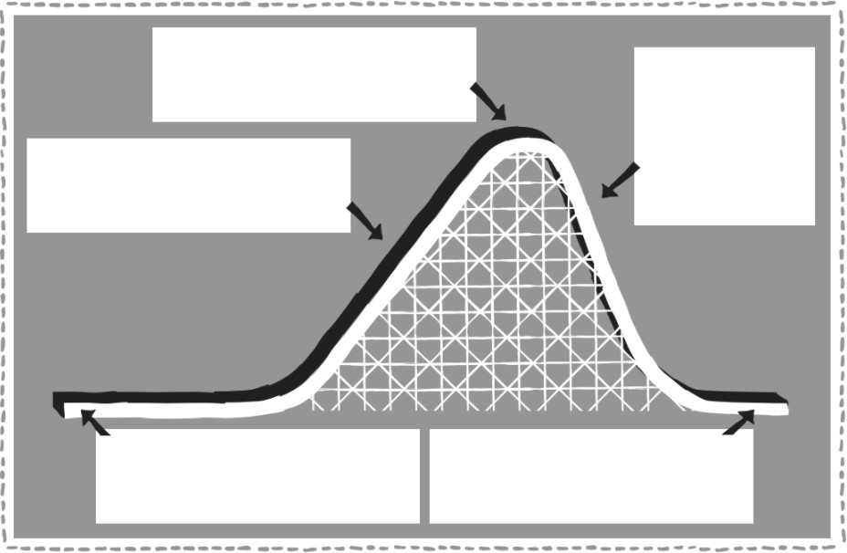

Écrire ici

Écrire ici

Écrire ici



Écrire ici

**Notes :**

Écrire ici

### Méthode 3 : I <3 Plot ! Point d'intrigue en 9 étapes

Le "début, le milieu et la fin" ne vous convient pas - vous en voulez plus ! Vous ne faites pas de plan en 100 points, mais vous appréciez une intrigue bien structurée et bien planifiée. Pourquoi ne pas essayer le point d'intrigue en 9 étapes, à la fois élégant et simple, détaillé et accessible (adapté du modèle du voyage du héros) ?

Comme le dit Derek Murphy, participant au NaNoWriMo, dans son billet de blog Plot Dot : "Presque toutes les œuvres de fiction suivent une version du parcours classique du héros : un personnage vit une expérience, apprend quelque chose et s'améliore en conséquence. Il y a des tournants et des scènes qui doivent être inclus dans votre histoire. S'ils sont absents, elle ne touchera pas les lecteurs d'une manière émotionnellement puissante.

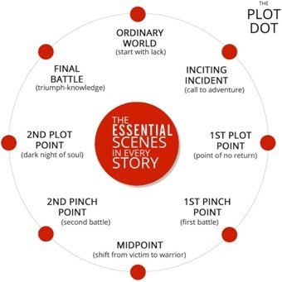Et il est mille fois plus facile de les planifier avant d'écrire votre livre". Nous n'aurions pas pu mieux dire. Suivez cette structure en 9 étapes pour découvrir les fondations de votre histoire, et lisez l'intégralité de l'article de blog [ici](https://blog.nanowrimo.org/post/149858948126/plot-doctoring-9-steps-to-build-a-strong-plot) pour plus de détails et de conseils (ang).

1. **Monde ordinaire (commencez par le manque)** - Montrez votre personnage principal (PP) et sa vie normale, y compris ses amis, sa famille, son travail ou son école. Quels sont ses défauts ? Que manque-t-il dans sa vie ? Qu'est-ce qu'il désire plus que tout au monde ?

Écrire ici

1. **Incident déclencheur (appel à l'aventure)** - Boom ! Quelque chose d'important change. Peut- être qu'un étranger s'installe en ville, qu'un membre de la famille meurt ou qu'il y a un tremblement de terre. Quoi qu'il en soit, cela donne le coup d'envoi de votre histoire. Que se passe-t-il ? Comment votre personnage principal réagit-il ? Accepte-t-il immédiatement cet appel à l'aventure ou essaie-t-il d'ignorer ou de nier ce qui se passe pour que tout revienne à la normale ?

Écrire ici

1. **Premier point de l'intrigue (point de non-retour)** - Votre personnage principal a peut-être essayé d'éviter l'appel, mais les choses deviennent de plus en plus étranges et intenses, et il est obligé de faire un choix pour participer à l'action. Tout change - il n'y a plus de retour en arrière possible ! Comment la situation s'aggrave-t-elle ? Qu'est-ce qui oblige votre personnage principal à faire un choix ? Comment se sent-il face à tout cela ?

Écrire ici

1. **Premier point d'accroche (première bataille)** - Votre personnage principal a exploré sa nouvelle situation. Il a rencontré des gens, appris de nouvelles choses et découvert de nouveaux dangers et de nouvelles tensions. Tout cela mène au premier point d'accrochage, qui est la première interaction majeure avec l'antagoniste (sous une forme ou une autre). Que se passe-t-il ? Que se passera-t-il si votre PP ne parvient pas à relever ce défi, à la fin de l’histoire (enjeux) ?

Écrire ici

1. **Point médian (passage de victime à guerrier)** - Votre personnage principal continue à faire face à de nouveaux défis, mais il est sur la défensive - il réagit, attend, aggrave la situation. Puis, à la moitié du roman, quelque chose se produit qui change sa perspective et l'incite à agir, à cesser de réagir et à commencer à gagner, quoi qu'il en coûte. Que tente votre personnage principal lorsqu'il est sur la défensive ? Qu'est-ce qui le fait passer à l'offensive ? Quels sont les nouveaux plans qu'il élabore ?

Écrire ici

1. **Second Point d’Accroche (deuxième bataille)** - Votre personnage principal est confronté pour la deuxième fois à l'antagoniste (sous une forme ou une autre). Peut-être que ses plans l'y ont conduit, ou peut-être qu'il s'agissait d'une attaque à laquelle il a dû répondre. Quoi qu'il en soit, ce deuxième conflit conduit à une situation bien pire qu'auparavant... Que se passe-t-il ? Qu'est-ce que votre personnage principal essaie de faire ? Comment les choses s'aggravent-elles ?

Écrire ici

1. **Deuxième point de l'intrigue (nuit noire de l'âme)** - À ce stade, tout ce que le personnage principal craignait de voir arriver s'est produit. Il a perdu la bataille (généralement à cause d'un défaut ou d'un manque de connaissances) et les conséquences ont été graves. Il se sent très mal et perd tout espoir... jusqu'à ce que quelque chose l'oblige à changer d'avis, à avoir une révélation sur lui-même et sur son combat. Grâce à cette nouvelle connaissance, il renaît de ses cendres. Quelles sont les choses terribles qui se sont produites ? Que fait votre personnage principal ? Quelle révélation fait-il et quels sont ses nouveaux projets ?

Écrire ici

1. **Combat final (triomphe-connaissance)** - Fort de ses nouvelles connaissances, et peut- être d'un discours d'encouragement de la part d'un ami proche, votre personnage principal va se battre contre son plus grand et plus méchant ennemi (quel que soit le sens de ce terme dans votre histoire). Faites en sorte que ce soit dramatique ! Il y a un va-et-vient, les choses semblent sombres, votre personnage principal va perdre, oh non ! Et puis, c'est la victoire. Quel sera le conflit final ? Quelle sera la partie la plus excitante, la plus tendue, la plus dramatique de votre histoire ?

Écrire ici

1. **Retour au monde ordinaire** - Le personnage principal rentre chez lui, changé. Il voit son ancienne vie d'une nouvelle manière. Comment a-il changé ? Que fait-il ? Que ressent-il ?

Écrire ici

**Méthode 4 : Plus de structure, s'il vous plaît : *Sauvez le chat !* 3 actes / 15 temps**

Certaines personnes préfèrent écrire leur premier jet dans les méandres de l'écriture, avant de se rendre compte plus tard de l'endroit où se trouve l'histoire. Vous n'êtes pas de ceux-là ! Vous aimez comprendre comment les éléments d'une histoire s'assemblent, et le fait de planifier à l'avance les étapes spécifiques de votre histoire vous permet de vous sentir confiant et prêt à écrire.

La feuille de route *Save the Cat !* a été développé à l'origine par Blake Snyder pour aider les scénaristes à [planifier des films,](https://www.savethecat.com/) mais il fonctionne tout aussi bien avec les [romans graphiques](https://timstout.wordpress.com/story-structure/) et, bien sûr, les [romans.](https://www.jessicabrody.com/books/non-fiction/save-cat-writes-novel/about/) Il décompose la structure en trois actes en petites sections spécifiques (parfois d'une seule scène !). Chaque section fait avancer l'histoire à sa manière. Le nombre exact de mots et de pages de chaque section dépend de la longueur de votre roman et du type d'histoire que vous racontez, mais vous pouvez utiliser le tableau coloré ci-dessous et les pourcentages que nous avons inclus dans les instructions comme une sorte de guide.

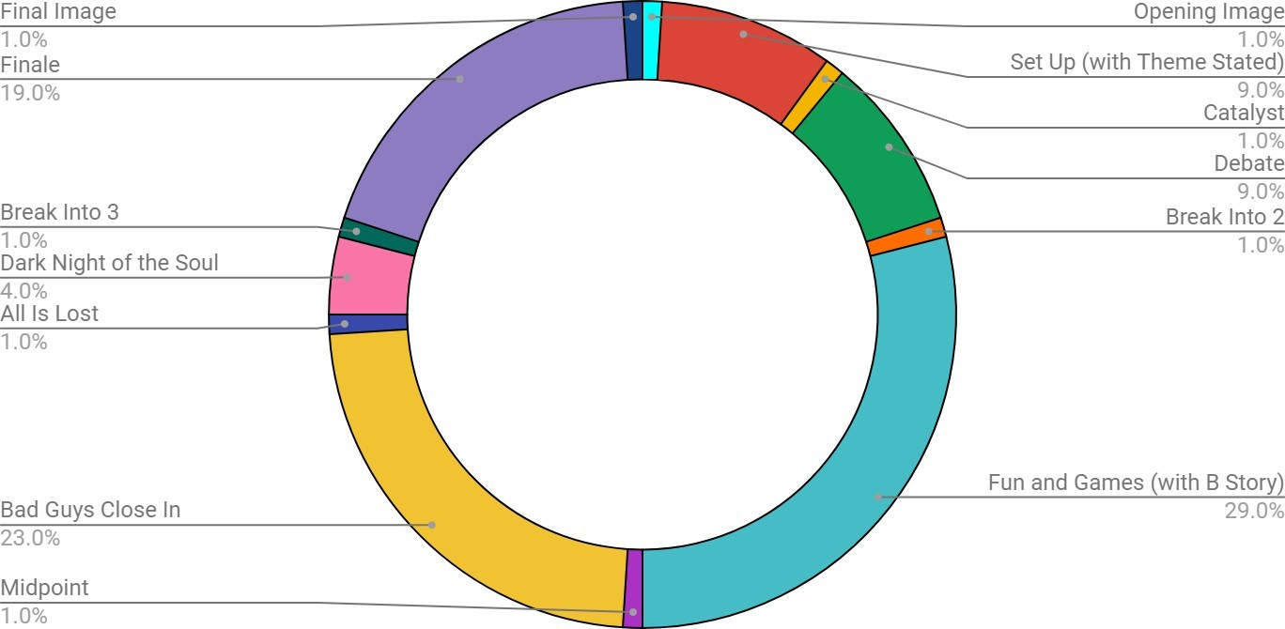

***Remplissez chaque bloc ci-dessous avec vos idées pour chaque section. N'écrivez pas tout votre roman ici - notez simplement des idées générales pour les sections et les scènes, comme "Javiar est dans l'ascenseur quand le tremblement de terre frappe" et "Molly se dispute avec sa sœur – course-poursuite en taxi".***

**ACTE 1**

1. **Image d'ouverture (0-1%)** - Montrez une image "avant" de votre protagoniste et de son monde. À quoi ressemble la vie avant que l'aventure ne commence ?

Écrire ici

1. **Mise en place (1-10%)** - Continuez à montrer ce monde ordinaire "d'avant". Explorez la vie de votre protagoniste, y compris les failles internes et les défis externes qu'il devra surmonter pour changer en mieux à la fin de l'histoire. Présentez également les personnages secondaires importants.

Écrire ici

1. **Thème énoncé (pendant la mise en place)** - Quelque part dans votre mise en place, incluez une scène où un personnage dit quelque chose qui fait allusion à la grande leçon de vie du protagoniste - comment il devra changer et grandir d'ici la fin de l'histoire. Le protagoniste ne comprendra la leçon que plus tard.

Écrire ici

1. **Catalyseur (10 %)** - C'est le moment où la vie telle que vous la connaissez change pour toujours ! Il n'y a pas de retour possible au monde d'avant... Quel est l'incident déclencheur qui pousse le protagoniste à passer à la phase suivante de l'histoire ?

Écrire ici

1. **Débat (11-20%)** - Mais le changement fait peur ! Montrez le protagoniste en train de s'interroger et de résister à la voie qui s'ouvre à lui - il se demande s'il a ce qu'il faut ou s'il devrait simplement rentrer chez lui et se cacher sous le lit. C'est sa dernière chance de se dégonfler. "Est- ce que je devrais... ?" "Je ne devrais vraiment pas parce que..." "Mais qu'en est-il..."

Écrire ici

**ACTE 2**

1. **Entrée dans l’acte 2 (20%)** - Votre protagoniste répond à l'appel ! Il choisit de commencer son aventure, sa transformation, son voyage ou sa nouvelle aventure. Montrez votre protagoniste décidant de plonger dans l'acte 2.

Écrire ici

1. **La promesse de la prémisse / le plaisir et les jeux (21-50%)** - C'est le moment où le lecteur se dit "Ah, nous arrivons aux bonnes choses qu'ils ont laissé entendre sur la quatrième de couverture de ce livre !". C'est aussi l'une des sections les plus longues de votre livre. Montrez votre protagoniste en train de s'habituer à son nouveau monde - en l'aimant, en le détestant, en faisant des erreurs ou en réussissant, en rencontrant de nouvelles personnes (voir plus bas) et en divertissant le lecteur.

Écrire ici

1. **Histoire B (pendant la promesse de la prémisse)** - Introduire un ou plusieurs nouveaux personnages qui aideront le protagoniste à apprendre sa leçon de vie. Des amis ? Des mentors ? Intérêts amoureux ? Némésis (au pluriel ?)? Qui sont-ils ? Comment vont-ils vous aider ?

Écrire ici

1. **Point médian (50 %)** - C'est le moment où tout semble "génial" ou "horrible", selon votre histoire. Soit la section "Fun and Games" a conduit à une fausse victoire pour votre protagoniste (il pense qu'il s'est bien débrouillé jusqu'à présent), soit à une fausse défaite (il a eu du mal à s'en sortir jusqu'à présent). Que se passe-t-il à ce moment-là, à mi-chemin entre le début et la fin ?

Écrire ici

1. **Les méchants se rapprochent (51-75%)** - Préparez-vous à un voyage mouvementé. Si votre point médian était une fausse victoire, les choses commencent à mal tourner pour votre protagoniste. Si le point médian était une fausse défaite, les choses semblent s'améliorer, mais les méchants se rapprochent et auront quelque chose à dire. Remarque : les méchants peuvent être des ennemis physiques, mais aussi des ennemis émotionnels, comme le doute, la jalousie ou la peur. Montrez le monde nouvellement construit par le protagoniste qui commence à s'effilocher. (Il s'agira également de l'une des sections les plus longues de votre roman).

Écrire ici

1. **Tout est perdu (75%)** - Oh, mon Dieu. C'est le moment où il se passe quelque chose qui fait que votre personnage touche le fond. C'est la partie la plus basse de votre roman. Peut- être que quelqu'un ou quelque chose meurt (au sens propre comme au sens figuré). À quoi ressemble ce moment pour votre protagoniste ?

Écrire ici

1. **La nuit noire de l'âme (76-80%)** - Votre protagoniste a maintenant le temps de réagir à son moment de "Tout est perdu", de pleurer ce qu'il a perdu et de se complaire dans le désespoir. Oui, ce n'est pas beau à voir. Sa situation est pire qu'au début du roman. Montrez à quel point les choses se sont dégradées.

Écrire ici

**ACTE 3**

1. **Entrée dans l’acte 3 (80%)** - Le moment "aha !"; le moment "relevez-vous et essayez encore". Montrez le protagoniste réalisant ce qu'il doit faire pour résoudre ses problèmes, tant externes qu'internes.

Écrire ici

1. **Finale (81-99%)** - Le protagoniste fait ce qu'il a décidé de faire dans le feu de l’Entrée dans l’acte 3, et (grâce à tout ce qu'il a appris, grâce à son évolution et au soutien des personnages secondaires ou grâce aux avancées de l'histoire secondaire), son plan fonctionne ! Les méchants sont vaincus, le monde est changé pour le meilleur. Quelles sont les batailles ? Comment le protagoniste triomphera-t-il (ou non) ? Il s'agit d'une autre section plus longue, vous avez donc l'espace nécessaire pour rendre les choses dramatiques et intenses !

Écrire ici

1. **Image finale (99-100%)** - C'est le contraire de l'image d'ouverture, la photo "après" au lieu de la photo "avant". Montrez au lecteur comment le protagoniste et son monde ont changé !

Écrire ici

### Méthode 5 : J'ai BEAUCOUP d'idées : le plan en 3 actes / 9 blocs / 27 chapitres de Katytastic

DONNEZ-MOI TOUS LES PLANS ! DONNEZ-LES MOI ! Pour ceux d'entre nous qui aiment les feuilles de calcul, qui aiment les pas à pas, qui aiment comprendre tous les petits détails de la façon dont quelque chose fonctionne, ou qui ont juste l'impression qu'ils pourraient avoir besoin d'un soutien détaillé et spécifique sur la façon de tracer, profitez-en ! 3 actes, 9 blocs, 27 chapitres... une histoire bien structurée.

[**Remplir la feuille de calcul complète.**](https://docs.google.com/spreadsheets/d/1k386XircYTMLIIb5gc5S7UvY9sNFcPGysQHGW0V2sIs/edit?usp=sharing)

[**Regardez la vidéo de Katytastic pour savoir**](https://www.youtube.com/watch?v=fe3eodLF_Uo)

|  |  |  |
| --- | --- | --- |
| **Acte 1 (mise en place)** | **Acte 2 (conflit)** | **Acte 3 (résolution)** |
| 1. Introduction | 1. 10. Nouveau monde | 19. Le calme avant la tempête |
| 1. Incident déclencheur | 1. 11. Découverte (fun & games) | 20. Rebondissement |
| 1. Retombées | 1. 12. Ancienne organisation/juxtaposition | 21. Moment le plus sombre |
| 1. Réaction/Rebellion | 1. 13. Crescendo | 22. Le pouvoir intérieur |
| 1. Action | 1. 14. Point médian | 23. Action/Rassemblement |
| 1. Conséquences | 1. 15. Renversement | 24. Convergence des luttes/intérêts |
| 1. Montée en pression | 1. 16. Conséquences | 25. Bataille |
| 1. Rebondissement | 1. 17. Procès | 26. Climax |
| 1. Poussée | 1. 18. Engagement | 27. Résolution/Fin |

### Ressources supplémentaires pour l'intrigue : (ang)

* + [Article de blog : Lorsque vous commencez à planifier votre projet, commencez petit](https://blog.nanowrimo.org/post/162399643661/when-you-begin-to-plan-your-project-start-small) à petit
  + [Vidéo : Trois façons de planifier un roman](https://www.youtube.com/watch?v=STMW8922Csc)
  + [Article de blog : Le plan de votre histoire comme un plan de métro](https://blog.nanowrimo.org/post/166302962291/nano-prep-outline-your-story-like-a-subway-map)
  + [Blog post : 5 conseils d'une auteure de best-sellers du New York Times pour une rédaction rapide](https://blog.nanowrimo.org/post/649287948513214464/5-tips-for-fast-drafting-from-a-new-york-times)
  + [Vidéo : Trois conseils pour éviter un milieu de roman détrempé](https://www.youtube.com/watch?v=e8hczEXlrOg&t=193s)

# Session 4 : Construire un monde fort pour vos personnages

## (que vos lecteurs voudront explorer, également)

### Commencez avec : Explorer votre décor

**Partie 1 : Des décors qui créent des ambiances**

Maintenant que vous avez établi les grandes lignes de votre intrigue, il est temps d'explorer certains des décors de votre roman. Le **cadre d'**un roman est le lieu et le moment où se déroule l'histoire.

Comme vous le savez, la plupart des romans ont plus d'un cadre. En général, l'auteur décide d'avoir un grand **cadre** (comme Los Angeles en 1995), puis de nombreux cadres plus petits (comme la laverie automatique où les personnages se retrouvent le week-end, ou la salle de classe où ils se disputent).

Les décors ne servent pas seulement de toile de fond à l'action de votre roman. Ils peuvent également créer ou renforcer l'atmosphère de votre roman.

**L'humeur** est le sentiment qui se dégage de votre roman, sa qualité émotionnelle. Vous pouvez également considérer l'**humeur** comme la manière dont vous souhaitez que quelqu'un se sente en lisant votre roman.

*Exemples : enjoué, sérieux, mystérieux, tendu, chaleureux, dangereux, joyeux*

Si vous voulez créer une ambiance inquiétante pour une scène de votre roman, vous pouvez commencer par quelque chose comme :

**« Un corbeau borgne cligna de son œil unique, perché sur la branche d'un arbre mort dans la cour, tandis qu'un chien à trois pattes hurlait à la lune. »**

Ces images nous rappellent des choses sombres et inquiétantes, et montrent au lecteur que la scène du roman est "effrayante" sans avoir à le lui dire directement

**Décrivez les décors qui contribueraient à créer chacune des ambiances énumérées ci-dessous.** Essayez d'écrire deux ou trois phrases pour chaque ambiance. Incluez des détails spécifiques sur les images, les sons, les sensations (et peut-être même les odeurs) des décors que vous avez choisis !

Effrayant (autre chose que l'exemple donné à la page précédente) :

Écrire ici

Joyeux :

Écrire ici

Suspense/tension :

Écrire ici

##### Maintenant, inventez deux ou trois de vos propres humeurs et décrivez un décor qui correspondrait à chacune d'entre elles.

Humeur n° 1 :

Humeur n°2 :

Humeur n°3 :

**La dernière étape consiste à appliquer vos nouvelles compétences à votre prochain roman.** Pensez à une scène de chaque section de votre roman. Ensuite, écrivez ou énumérez les détails pour décrire un cadre qui contribuera à créer l’ambiance adéquate de chacune de ces scènes. Par exemple, vous pouvez situer votre climax au bord d’une falaise déchiquetée, au coucher du soleil, au milieu d’un orage.

Un cadre pour votre mise en scène :

Écrire ici

Un cadre pour votre incident déclencheur :

Écrire ici

Un cadre pour votre montée en pression :

Écrire ici

Un cadre pour votre climax :

Écrire ici

Un cadre pour votre résolution :

Écrire ici

Un cadre pour votre fin :

Écrire ici

Vous avez maintenant des décors pour mettre en valeur les différentes ambiances de votre roman. Vous pouvez garder cette page à portée de main et l'utiliser au fur et à mesure que vous écrivez votre roman.

### Partie 2 : Des décors qui renforcent les personnages

Une autre astuce d'écriture avancée consiste à montrer des choses sur vos personnages en les plaçant dans des décors spécifiques. Si vous écrivez sur une personne mystérieuse, vous pouvez la placer dans un manoir sombre sur une colline à l'extérieur de la ville ; si vous écrivez sur un musicien, vous pouvez le placer dans une pièce en désordre remplie d'instruments, de haut- parleurs et de microphones.

**Nous parlons de Jasmine :**

Jasmine traversait une période difficile. Elle se sentait triste et seule. Sa sœur aînée venait de partir à l'université et elle lui manquait tous les jours.

**Essayons maintenant de montrer tout cela à travers le cadre dans lequel nous l'avons placée :**

Jasmine avait toujours trouvé sa chambre petite, mais depuis que sa sœur était partie à l'université, elle la trouvait trop grande. Elle aurait pu s’y perdre. Elle rebondit sur la couchette du bas, puis grimpa à l'échelle et s'allongea sur celle du haut. Personne ne lui demanda de partir.

Elle roula sur le côté et regarda autour d'elle. « Tu es ma chambre maintenant », dit-elle, à personne en particulier, et le son se répercuta sur les murs. Sa sœur avait emporté le poster de leur groupe préféré, et l'espace où il était accroché paraissait triste et vide. Tout avait l'air triste et vide. La commode de sa sœur avait été nettoyée : aucun collier, fer à friser ou ours en peluche n'encombrait le bois. L'armoire était à moitié vide.

« C’est parfait, dit Jasmine. Je suis contente d'avoir enfin ma propre chambre. Il était temps. » Elle remonta la couverture jusqu'à son menton. Elle sentait encore le parfum de vanille de sa sœur.

Elle se mit en boule et essaya de s'endormir, mais la pièce était trop calme, et cela prit beaucoup de temps.

**Pour chacun des personnages suivants, essayez de trouver un cadre qui reflète ou renforce ce que vous imaginez d'eux.** Lorsque vous écrivez, essayez d'être aussi détaillé que possible. N'oubliez pas les couleurs, les sons et même les odeurs. Concentrez-vous sur l'endroit où se

trouve le personnage.

Le nouvel enfant timide de la ville :

Écrire ici

Un super-héros scientifique secret :

Écrire ici

Écrire ici

Un personnage de votre roman :

Écrire ici

Un autre personnage de votre roman

Écrire ici

### Ressources supplémentaires pour la construction d'un monde : (ang)

* + [Webcast : Construisez votre monde fictif avec des jeux ! (avec la Société des jeunes](https://youtu.be/QzCe8UlGStA) [Inklings) :](https://youtu.be/QzCe8UlGStA) Sortez votre carnet de notes et suivez ce webcast.
  + [Article de blog : A vos marques, prêts, romans ! Un guide pour développer l'univers de votre roman](https://blog.nanowrimo.org/post/129307469396/ready-set-novel-a-guide-to-grow-your-novels)
  + [Article de blog : 20 questions à se poser lors de la construction d'un monde](https://blog.nanowrimo.org/post/176308111791/20-questions-to-ask-yourself-when-worldbuilding)
  + [Vidéo : Comment renforcer vos personnages grâce à la construction d'un monde](https://youtu.be/PnBTf3HOO_0)
  + [Vidéo : Un exercice de construction du monde que tout écrivain devrait essayer](https://youtu.be/e7KkVc5PN9A)
  + [Vidéo : 3 conseils pour écrire de la magie en fantasy](https://youtu.be/dQsFXdFX2kA)

# Session 5 : Organisez votre vie pour soutenir vos objectifs d'écriture

## (Et faites participer votre communauté)

**Commencez avec :**

**Liste pré-NaNoWriMo (hors écriture)**

Les tâches quotidiennes et les responsabilités peuvent s'accumuler rapidement. Bien que vous ne puissiez jamais contrôler toutes les variables, vous pouvez parfois dégager un peu d'espace dans votre emploi du temps chargé (et dans votre cerveau occupé !) en vous occupant de certaines choses à l'avance. Voici une liste de choses que vous pourriez essayer de faire pour vous sentir prêt pour le mois à venir. Bien sûr, certains de ces éléments peuvent ne pas être possibles ou ne pas s'appliquer à vous, alors n'hésitez pas à n'utiliser que ce qui est utile ! Nous avons laissé quelques espaces vides dans chaque section, au cas où vous souhaiteriez ajouter vos propres éléments à la liste.

Faites des réserves de carburant pour l'écriture ! Envisagez de planifier vos repas par semaine ou par mois et d'acheter toutes vos denrées non périssables en une seule fois.

Mettez dans vos favoris quelques recettes rapides et faciles (les mijoteuses sont vos amies !), ou envisagez de préparer et de congeler des repas à l'avance.



 Si vous le pouvez, répartissez vos tâches avec d'autres personnes. Promettez de vous rattraper plus tard.

Nettoyez en profondeur les espaces dont vous êtes responsable (qu'il s'agisse de votre maison, de votre chambre ou même simplement de vos fichiers informatiques) avant le début du mois.



Si vous avez des tâches importantes à effectuer en novembre, essayez de repousser la date limite ou de faire le plus de choses possible en octobre.



Choisissez un endroit spécial pour écrire. Essayez de ne pas en faire le même endroit que celui où vous faites votre travail ou vos tâches ménagères ; mais si c'est le cas, comment pouvez-vous le rendre spécial pour l'écriture ? (par exemple, une bougie, une image, de la musique, tout ce qui peut vous aider à vous sentir créatif).



Faites un panneau "Ne pas déranger" ou choisissez un autre signal évident (un chapeau ? des écouteurs ?) pour indiquer aux personnes qui vous entourent qu'elles doivent vous laisser tranquille.

Informez vos amis et votre famille que vous écrirez ce mois-ci. Dites-leur à quel point c'est important pour vous et faites-leur savoir que vous devrez peut-être donner la priorité à l'écriture plutôt qu'aux activités sociales.

Demandez à quelqu'un de vous garder à l’œil. Cette personne n'est pas obligée de lire vos textes, mais même un simple message du type "Hé, tu as écrit aujourd'hui ?" peut vous aider à rester sur la bonne voie.



Y a-t-il d'autres choses que vous aimeriez faire pour préparer le NaNoWriMo ? Ajoutez-les ici, et profitez de la douce sensation de les rayer de votre liste plus tard...



Écrire ici

Écrire ici





Écrire ici



Écrire ici

Écrire ici



Écrire ici

Écrire ici





Écrire ici



Écrire ici



Écrire ici



Écrire ici

### Comment expliquer le NaNoWriMo aux personnes importantes de votre vie ?

Le soutien de vos amis, de votre famille ou d'autres personnes importantes dans votre vie peut vous aider à atteindre vos objectifs créatifs. Mais la vérité, c'est que parfois, ils ne comprennent tout simplement pas. Ils ne comprennent peut-être pas pourquoi vous voulez donner la priorité à votre écriture plutôt qu'à d'autres activités ce mois-ci.

La meilleure façon de rallier les gens à votre cause est souvent de faire preuve d'ouverture et de communiquer sur vos motivations, même si nous sommes conscients que ce n'est pas toujours la chose la plus facile à faire. C'est pourquoi nous avons mis à votre disposition quelques ressources qui devraient vous aider à mener à bien ces conversations :

##### Créer un "Ne pas déranger - Écrivain au travail". Panneau

Faites savoir à vos amis et à votre famille que vous êtes dans la zone d'écriture ! Utilisez [ce](https://drive.google.com/file/d/1VGDkg83L-38b5khanLv5r1EPpSZ_zJql/view?usp=sharing) [panneau](https://drive.google.com/file/d/1VGDkg83L-38b5khanLv5r1EPpSZ_zJql/view?usp=sharing) que nous avons créé (en [voici un](https://drive.google.com/file/d/1mGtXTbbsOOSnzoFePMK2m8sQWGX5qTqu/view?usp=sharing) pour nos écrivains du Young Writers Program !), ou faites preuve de créativité et créez le vôtre.

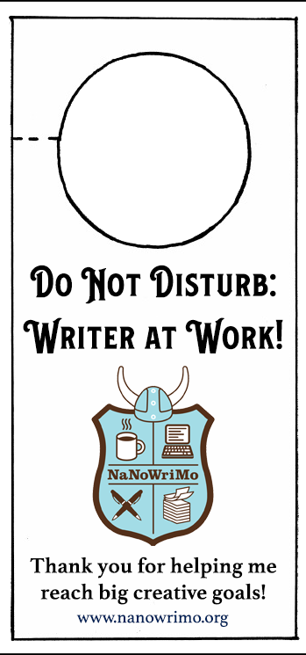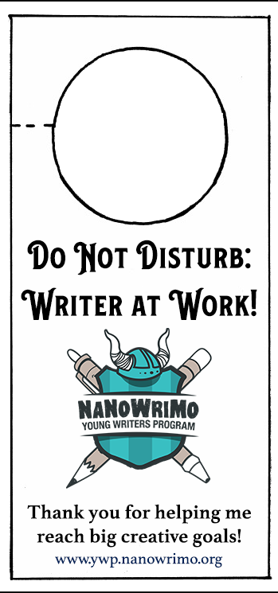

##### La prise en charge des écrivains du NaNoWriMo

Nous avons également réalisé [cette infographie](https://drive.google.com/file/d/10E7d_HVcn2grOTvNr9y_Y9GCdQ9f0eE1/view?usp=sharing) pour montrer aux personnes qui ont des écrivains dans leur entourage comment soutenir au mieux les écrivains du NaNoWriMo dans leur vie.

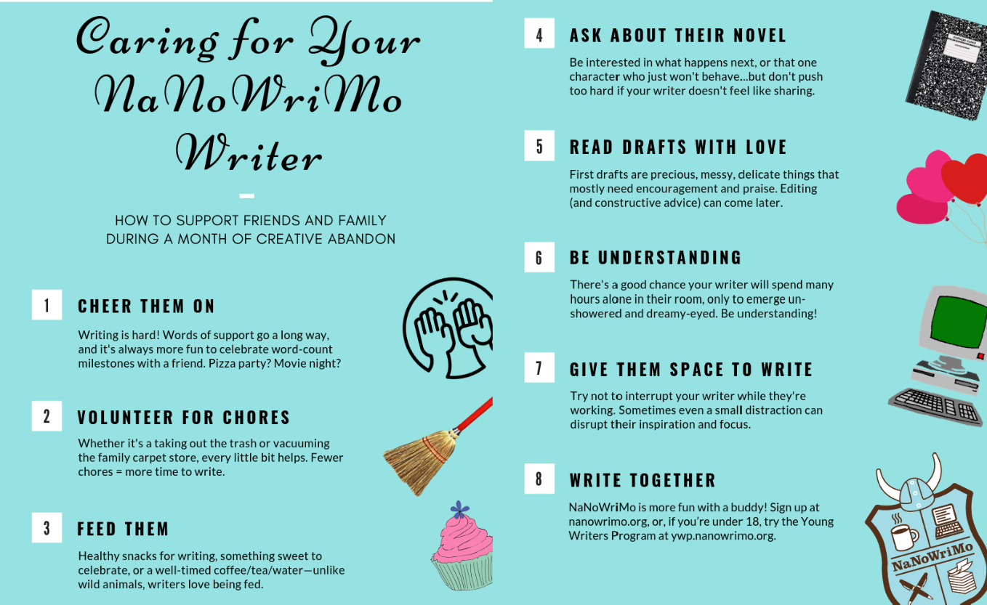

Prendre soin de votre NaNoWriMeur/euse – Comment soutenir vos amis et membres de vos famille au cours de ce mois de créativité.

1. **Encouragez-les ─** écrire est compliqué, et vos mots d’encouragement les porteront dans leur projet. C’est aussi toujours plus amusant de célébrer une étape du NaNo avec des proches. Soirée pizza, soirée film ?
2. **Portez-vous volontaire pour les corvées ─** qu’il s’agisse de sortir les poubelles ou de passer l’aspirateur le tapis du salon, chaque geste compte. Moins de tâches ménagères = plus de temps pour écrire.
3. **Nourrissez-les ─** des snacks sains pour les sessions d’écriture, un petit quelque chose de sucré pour fêter une étape ou une tasse de café/thé/un verre d’eau arrivé/e à point… — contrairement aux animaux sauvages, les écrivains adorent être nourris !
4. **Interrogez-les sur leur roman ─** demandez-leur la suite de leur histoire, ou comment se porte ce fameux personnage qui n’en fait qu’à sa tête… mais essayez de ne pas trop les pousser si votre écrivain ne se sent pas en état de partager ses idées.
5. **Lisez leurs brouillons avec amour ─** les premiers jets sont de petites choses délicates, embrouillées et mal organisées qui demandent avant tout des encouragements et de l’enthousiasme. Les critiques constructives pourront venir plus tard.
6. **Soyez compréhensif/ve ─** il y a de bonnes chances que votre écrivain passe de longues heures, seul-e-s dans sa pièce, pour en jaillir sans s’être douché et les yeux rêveurs. Essayez d’être tolérant-e-s !
7. **Laissez leur l’espace d’écrire ─** Essayez de ne pas interrompre votre écrivain lorsqu’il/elle écrit. Parfois, même les plus petites distractions suffisent à briser leur inspiration et concentration.
8. **Écrivez ensemble ─** le NaNo est plus amusant avec un-e compagne-on ! Inscrivez-vous sur nanowrimo.org ou, si vous êtes mineur-e-s, essyez le Young Writers Program (Programme pour jeunes écrivains) sur ywp.nanowrimo.org.

##### Écrire une lettre

En tant qu'écrivain, vous trouverez peut-être plus facile de communiquer par le biais de l'écrit. À la page suivante, nous avons inclus une lettre que vous pouvez utiliser pour dire à vos proches à quel point l'écriture est importante pour vous :

Chère [personne importante],

En novembre prochain, je participerai, avec plus de 300 000 écrivains du monde entier, au National Novel Writing Month (NaNoWriMo). Il s'agit d'un événement d'écriture créative au rythme effréné, dont le défi consiste à écrire 50 000 mots de la première version d'un roman en seulement 30 jours. Cela représente 1 667 mots (soit environ 6,5 pages dactylographiées à double interligne) par jour ! À titre de comparaison, *The Great Gatsby* de F. Scott Fitzgerald compte 50 061 mots et *The Giver* de Lois Lowry 41 905 mots.

Tu te dis peut-être : « Pourquoi ? Pourquoi tu te lances là-dedans? Ça va sans doute être compliqué ! Ne seras-tu pas frustré, ennuyé, dépassé ? » Merci de t’inquiéter, [chère personne importante] !

Le NaNoWriMo est un événement intense. Il s'agit de s'engager dans un projet créatif pendant un mois, même si cela signifie se coucher tard ou se lever tôt ; même si cela signifie que la lessive s'accumule ou que je ne passe pas autant de temps avec ma famille et mes amis. C'est un mois pour me mettre au défi et explorer tous les coins sombres et poussiéreux de mon imagination. Alors, oui, ce sera probablement difficile, mais j'espère que ce sera aussi énergisant et satisfaisant. Et qui sait ? Il se peut que je ne fasse rien d'autre avec mon projet, mais certains romans, comme *Fangirl* de Rainbow Rowell, *Water For Elephants* de Sara Gruen et *The Night Circus* d'Erin Morgenstern, ont commencé comme des projets NaNoWriMo !

En plus d'être une personne importante, voici quelques façons de me soutenir pendant le mois :

* Encourage-moi et célèbre avec moi les étapes importantes !
* Si tu le peux, prends en charge certaines des tâches dont je suis normalement responsable.
* Nourris-moi ! Contrairement aux animaux sauvages, les écrivains aiment être nourris.
* Demande-moi où en est mon roman (mais n'insiste pas trop si je n'ai pas envie d'en parler).
* Si je te donne quelque chose à lire, traite-le comme le cadeau qu'il est ! Les premiers jets sont des choses précieuses, désordonnées et délicates qui ont surtout besoin d'encouragements et d'éloges. La révision (et les conseils constructifs), c'est pour plus tard.
* Essaye de comprendre pourquoi je passe autant de temps seul (et peut-être sans vêtements ?).
* Si je suis en train d'écrire, essaye de ne pas m'interrompre. Vous n'iriez pas voir un chirurgien en pleine opération ! Enfin, j'espère que vous ne le feriez pas. Sauf si vous êtes un-e infirmier-ère ou un-e autre chirurgien-ne. Mais revenons à nos moutons : donnez-moi la possibilité d'écrire sans être distrait.
* Écris avec moi ! Le NaNoWriMo est plus amusant avec un ami. Tu peux t’inscrire sur nanowrimo.org ou, si tu as moins de 18 ans, sur le site du Young Writers Program à l'adresse ywp.nanowrimo.org.

Merci, [personne importante]. Je suis heureux-se de t’avoir dans mon coin créatif, et j'espère pouvoir faire de même pour toi un jour prochain !

*(signature)*

### Ressources organisationnelles supplémentaires : (ang)

* [Déclarations publiques de responsabilité :](https://drive.google.com/drive/folders/1QRjjRjSZuIzmJTRiUjJU7FjRKM2kN4t-?usp=sharing) Partagez-les sur les médias sociaux pour rallier votre communauté !
* [À quoi dois-je m'attendre lors d'un vote par correspondance ?](https://docs.google.com/document/d/11EKleZK7y9vBdgncFoFsGxdX7Ig9Dyb5KkQALE9iL8M/edit)
* [Un contrat d'écriture (un peu) contraignant et magique](https://drive.google.com/file/d/1qjeBKvmwSn9JwuYJbrRLRJaVctJEYGzX/view)
* [Vidéo : Les distractions NaNo-Distractions](https://youtu.be/rzGuerNJYLo)
* [Vidéo : Prendre soin de votre Wrimo](https://www.youtube.com/watch?v=9cFxM6I9BTI&t=29s)
* [Soutien aux groupes d'écriture](https://nanowrimo.org/writing-groups-support)

# Session 6 : Trouver, planifier et gérer son temps

## (Pour que vous puissiez écrire autant que possible)

### Commencez par : Quel est le meilleur programme d'écriture pour le NaNoWriMo ?

[**Répondez à notre quiz "Quel est le meilleur**](https://quiz.tryinteract.com/%23/5c93adfd5e6c6c0014f53063)[**calendrier d'écriture pour vous ?"**](https://quiz.tryinteract.com/%23/5c93adfd5e6c6c0014f53063)

(ang)

Vous ne savez pas comment intégrer le NaNoWriMo dans votre vie ? Nous avons tout ce qu'il vous faut. Répondez à notre quiz pour obtenir des suggestions sur la façon de structurer votre temps d'écriture, sur le type d'objectifs d'écriture que vous devriez vous fixer et sur les méthodes qui vous permettront d'écrire. Vous pouvez également consulter les suggestions ci-dessous.

##### Si le temps est votre ami...

Pour une raison ou une autre, vous pouvez consacrer beaucoup de temps à votre écriture créative en ce moment. C'est formidable ! Mais attention : cela peut être une arme à double tranchant. La première chose à faire est de structurer ce temps.

Réservez deux plages de temps à l'écriture pendant votre journée : une heure le matin et une heure le soir, ou deux heures le matin et une heure le soir. Choisissez des plages horaires pendant lesquelles vous savez qu'il est peu probable que vous soyez interrompu et que vous puissiez vous concentrer.

Si vous utilisez une application de calendrier, bloquez dès maintenant les périodes d'écriture que vous proposez. Si vous n'utilisez pas d'application de calendrier, programmez une alarme récurrente pour le début de vos deux blocs d'écriture.

* + **La structure :** Deux blocs de temps d'écriture ininterrompus par jour.
  + **Objectif :** 1 667 mots par jour si vous écrivez 50 000 mots.
  + **Essayez ceci :** Utilisez la technique Pomodoro : 25 minutes d'écriture, suivies d'une pause de 5 minutes, puis recommencez.

##### Si les week-ends sont faits pour écrire...

Les heures de la semaine sont consacrées au travail, à l'école ou à des tâches connexes. Comment faire pour que l'écriture fonctionne ? Trouvez de petites tranches de temps pour écrire du lundi au vendredi, puis augmentez votre temps d'écriture le week-end. (Saviez-vous que le week-end n'a été officiellement adopté aux États-Unis qu'en 1940 ? Merci aux syndicats et au Fair Labor Standards Act de 1938).

Prévoyez quelques séances d'écriture chaque jour de la semaine, puis répartissez 6 heures d'écriture sur le week-end. Faites du samedi une journée d'atelier d'écriture abrégée, de 9 à 15 heures, ou organisez vos samedis et dimanches de manière à inclure 2 séances d'écriture de 3 heures ou 3 séances de 2 heures.

Si vous êtes habitué à la paresse du dimanche matin, rappelez-vous que vous ne la sacrifiez que pour un mois afin de vous pousser à la créativité. Vous pouvez y arriver !

* + **La structure :** 2 séances d'écriture de 40 minutes chaque jour de la semaine, 6 heures d'écriture chaque week-end.
  + **L'objectif :** 800 mots chaque jour de la semaine, 4 250 mots chaque jour du week-end. (Si vous visez 50 000 mots).
  + **Essayez ceci :** Laissez une accroche pendant votre séance d'écriture du vendredi. Arrêtez-vous au milieu d'une scène, ou même d'une phrase, afin de pouvoir plonger dans le vif du sujet lorsque vous recommencerez.

##### Si vous courrez après le temps...

Au début, il peut sembler décourageant de faire de la place à l'écriture créative. Rappelez-vous : vous ne demandez qu'un mois pour faire passer votre créativité en tête de vos priorités.

Comment en tirer le meilleur parti ? Vous pouvez encore écrire 50 000 mots d'un roman en 30 jours, mais vous allez faire quelques sacrifices : le plus important sera l'idée que votre manuscrit sera prêt pour les lecteurs à la fin du mois. Pour vous, ce mois consiste à cracher la matière première d'un livre. Vous êtes une machine à mots et à idées. Ce mois-ci seulement, vous regardez chaque page blanche avec des lunettes roses.

Vous écrirez plus que vous ne l'avez jamais fait auparavant. Vous terminerez le mois avec des idées, des scènes et des personnages concrets, prêts à être structurés et édités. Vous découvrirez une nouvelle capacité à surmonter vos jours les plus faibles en matière de créativité. En avant toute !

* + **La structure :** 2 séances d'écriture de 30 minutes par jour.
  + **L'objectif préliminaire :** 840 mots par session d'écriture de 30 minutes si vous visez 50 000 mots.
  + **Essayez ceci :** Si vous êtes particulièrement tenté de vous relire et que vous écrivez sur un ordinateur, faites correspondre la couleur de votre police à celle de l'arrière- plan (mettez votre police en blanc, par exemple !).
  + **Concentrez-vous sur l'objectif :** une habitude d'écriture et un monticule de mots et d'idées que vous pourrez façonner à votre guise à l'issue de ce mois.

##### Si vous écrivez dans les marges...

Vous faites en sorte que les choses fonctionnent, même si vous avez un tas de responsabilités sur les épaules. Ce mois-ci, vous avez l'intention de faire quelque chose pour votre créativité. Nous sommes là pour vous aider.

Ce mois-ci, il s'agit d'optimiser le temps dont vous disposez. Quinze des minutes dont vous disposez pour le déjeuner. Les dix minutes pendant que les enfants sont dans le bain. Les quinze dernières minutes avant de vous endormir. Maintenant, vous pouvez être tenté par les pensées suivantes :

"Je n'ai pas assez de temps pour écrire quoi que ce soit". Ou "Il n'y a pas d'intérêt à écrire deux phrases pour l'instant". Ou encore "Tout ce que j'écrirai sera trop décousu et brouillon pour avoir de la valeur".

N'investissez pas vos cinq minutes dans ces chuchotements ! Mettez plutôt des mots sur le papier. L'objectif est de rédiger 50 000 mots en 30 jours : **pas 50 000 mots parfaits, ni même 50 000 mots lisibles**. Cinquante mille mots pour pratiquer votre voix. **Certains de ces mots seront mauvais, ce qui est compréhensible**, d'autres seront étonnamment mauvais. D'autres seront étonnamment bons.

Cela vaudra la peine d'être fait.

* + **La structure :** Il n'y a pas de temps trop court. 15 minutes tous les soirs, puis tout le temps libre que vous pouvez trouver.
  + **Objectif préliminaire :** 30 minutes d'écriture par jour.
  + **Essayez ceci :** Procurez-vous un petit carnet que vous garderez dans votre poche ou, si vous avez un téléphone portable, écrivez à l'aide d'une application. Notez les phrases ou les dialogues qui vous échappent et qui vous serviront d'inspiration la prochaine fois que vous disposerez de cinq ou dix minutes pour écrire. Concentrez-vous sur le progrès plutôt que sur la perfection !

### Ressources supplémentaires pour la gestion du temps : (ang)

* + [Webcast : Trouver le temps d'écrire](https://youtu.be/18hYyygbmtc)
  + [Article de blog : Les habitudes et routines des gagnants du NaNoWriMo](https://blog.nanowrimo.org/post/182120925401/the-habits-and-routines-of-nanowrimo-winners)
  + [Article de blog : Construire sa routine d'écriture](https://blog.nanowrimo.org/post/636880427271979008/building-up-your-writing-habit)
  + [NaNoWordSprints sur Twitter](https://twitter.com/NaNoWordSprints)
  + [Vidéo : Comment trouver le temps d'écrire pendant le NaNoWriMo ?](https://youtu.be/kYtcDWY4Ppk)
  + [Blog post : Comment gagner le NaNo avec une semaine de travail de 40 heures](https://blog.nanowrimo.org/post/655443302688112640/how-to-win-nano-with-a-40-hour-work-week)

53



# Félicitations, écrivain-ne !

Bravo ! Vous avez réussi ! Vous avez mis les points sur les i et les barres sur les t, et vous avez suivi notre atelier NaNo Prep 101. Nous espérons que vous vous sentez prêt à commencer à écrire votre prochain chef-d'œuvre !

Célébrez la fin officielle de votre préparation en téléchargeant ce certificat (ang) [cliquer ici.](https://s3.amazonaws.com/files.wordpress.nanowrimo.org/wp-content/uploads/2020/09/10084146/NaNo-Prep-101-Certificate-Fillable.pdf)

**And, as a result, is incredibly ─ dare we say over ─ prepared to write a novel this November.**



r

*rc* , ,,,

v±÷˙s . ?⁄ ' 1 ˇ ' ` & *,*

t

**a bold and mighty writer, has completed**

*,* - ' *,r* ˙

'

r. .f

z

*- ı* ,' *-*

³`

. -

> D & m

'

'' ˘ r-'*,*Ÿ ' ``

¸.

-

.

.r

? ¿=× .' ˙',..

*- ¸* ¸